Colegio Santa Ana

C/Hermana Andresa 23

22520 Fraga (Huesca)

Lunes, 25 de mayo 2020

Hola a todos de nuevo!!

Tenemos novedades para vosotros; hemos pensado cambiar la forma de teletrabajo a partir de hoy.

Después de valorar las respuestas a la encuesta y de escuchar la opinión de muchos de vosotros y sabiendo que ya en la fase 2 la mayoría de padres/madres/tutores legales os habéis incorporado al trabajo fuera del hogar, vamos a bajar el ritmo de tareas diarias.

A partir de hoy solo trabajaremos un área cada día, a días alternos: lunes y miércoles lengua, martes y jueves matemáticas. Los viernes quedará libre.

Solo queda 1 tema de naturales y otro de sociales que cada alumno trabajará libremente.

Nuestra intención es no presentar más contenidos nuevos, por lo que habrá páginas que no pautaremos. Vamos a hacer de las unidades 11 y 12 de matemáticas y lengua las páginas que supongan repaso de lo trabajado hasta ahora.

Esperamos que estas últimas semanas que quedan de clase, el trabajo del cole sea más llevadero para todos. Para ello hemos pensado en utilizar uno de nuestros PROYECTOS EMOCIONALES como hilo conductor de lo que nos queda de curso. Sus metas de aprendizaje son:

**-​Distinguir el  optimismo**​: Que los  alumnos sepan usar  herramientas para  distinguir el optimismo  del pesimismo en sus  propias vidas.

-**Mente abierta**​. Que  sean capaces de  disfrutar de los  aprendizajes que les  proporcionan  situaciones que no  salen como habían  imaginado.

  -**Dificultades**. ​Que sean  capaces de aprovechar  las dificultades como  oportunidades para  crecer.

Hemos elegido este proyecto en particular porque lo consideramos muy apropiado a la situación que vivimos. Nos permitirá aumentar la MOTIVACIÓN en nuestros alumn@s, experimentar y MANIPULAR desde casa con diferentes materiales, seguir aprendiendo de forma lúdica y darle sentido a los aprendizajes para que perduren más tiempo. Y por supuesto, nos ayudará a educar las emociones de nuestros peques y sus fortalezas.

Ya sabéis que ante cualquier duda o sugerencia podéis contactar con nosotras a través de correo electrónico.

Un fuerte abrazo a todos!!!

Las tutoras de 1º de primaria

Mónica y Esther

TIENES QUE VER ESTO <https://youtu.be/DLEUbANXBWY>

Observa estas botellas durante unos segundos.

  

VACÍA LLENA

¿Ves la botella medio llena

o medio vacía?

ANTES de que contestes vamos a EXPERIMENTAR:

* Elige una de las botellas de plástico que tengas por casa.
* Puedes llenarla de agua hasta la mitad.
* Observa durante unos segundos.
* Ahora sí puedes responder a la pregunta.

FABRICAMOS UN DIARIO donde recogeremos las informaciones más especiales de nuestro Proyecto. Piensa que va a acompañarte hasta final de curso. Debes ponerle un título que se te ocurra después de haber hecho el experimento con la botella. El más original del mundo mundial.

* Opción 1: Usa tu cuaderno de rayas como un Diario.
* Opción 2: Puedes fabricarlo con folios doblados por la mitad y grapados. Personaliza la portada con tu título.
* Opción 3: Utiliza toda tu creatividad para crear algo especial con los materiales que tengas a tu alcance. Cuesta mucho más pero el resultado valdrá la pena.

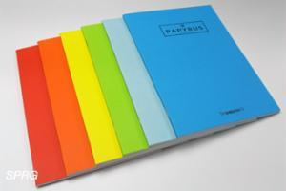 

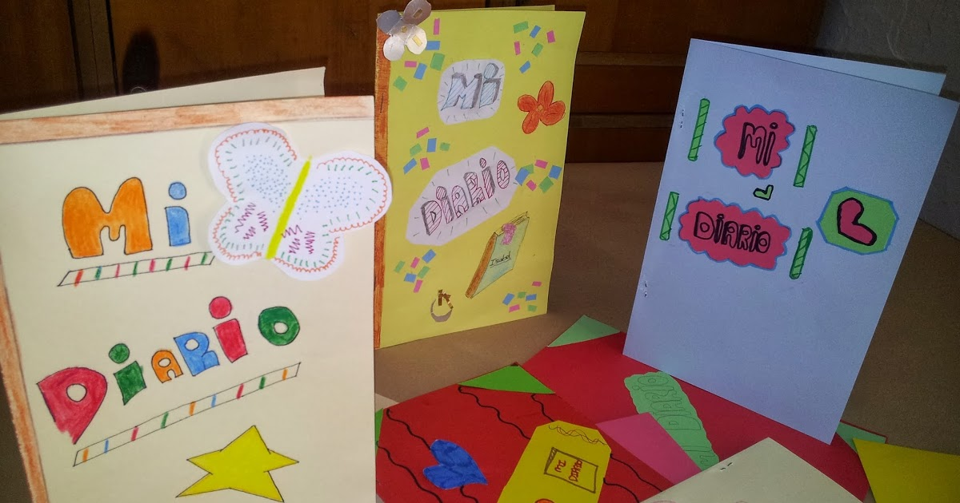

1ª TAREA en el DIARIO:

Dibuja o pega una foto de esta BOTELLA.

Escribe con letra BONITA tu respuesta.

¿Está medio llena o medio vacía?

Ahora que has empezado con esta AVENTURA, ya no hay marcha atrás.

No queremos darte muchas PISTAS de lo que irás descubriendo. Solo podemos adelantarte que para estar preparado necesitas lo siguiente:

* **video cuento**: **UD DIGITAL**----RECURSOS INTERACTIVOS----ACTIVATE---Lectura. Escuela de inventores (video)
* **CUENTO:** ESCUELA DE INVENTORES. Páginas 232-233 (Versión Abreviada)
* **LECTURA DE RASI.**  Escuela de inventores. Ya sabes, cada día un ratito en voz alta, intentando llevar ritmo y entonación (marcar comas y puntos).

RECORDATORIO

Todos los lunes escribimos sobre nuestro FIN DE SEMANA. Es una manera de que recuerdes lo que has vivido durante este tiempo. Se convertirá en un recuerdo precioso. Cuídalo y hazlo con mucho cariño. También te servirá para ver cómo evolucionas en tus tareas.